111學年度藝才班樂理及音樂常識考試題庫

( 3 )Do的音名為何ABCD

( 4 )Re的音名為何ABCD

( 1 )Mi的音名為何EFGH

( 2 )Fa的音名為何EFGH

( 1 )Sol的音名為何EFGH

( 1 )La的音名為何EFAL

( 1 )Si的音名為何BFGS

( 2 )音跟音之間的最小距離為大三度小二度完全一度大二度

( 2 )音跟音之間的距離叫調性音程振幅泛音

( 3 )連續有規律排列的音叫調性音程音階泛音

( 3 )D.S記號的意思為反覆記號反始記號連續記號半音記號

( 2 )D.C記號的意思為反覆記號反始記號連續記號半音記號

( 4 )Do跟Sol的距離為小三度大六度完全四度完全五度

( 1 )Mi跟Sol的距離為小三度大六度完全四度完全五度

( 3 )Re跟Sol的距離為小三度大六度完全四度完全五度

( 4 )Si跟Do的距離為大三度小六度大二度小二度

( 1 )Fa跟La的距離為大三度小六度大二度小二度

( 3 )降Si跟Do的距離為大三度小六度大二度小二度

( 4 )升Fa跟La的距離為大三度小六度大二度小三度

( 1 )一個升記號的音階為G大調A大調D大調E大調

( 2 )一個降記號的音階為Eb大調F大調Ab大調Bb大調

( 3 )二個升記號的音階為G大調A大調D大調E大調

( 4 )二個降記號的音階為Eb大調F大調Ab大調Bb大調

( 2 )三個升記號的音階為G大調A大調D大調E大調

( 1 )三個降記號的音階為Eb大調F大調Ab大調Bb大調

( 4 )四個升記號的音階為G大調A大調D大調E大調

( 3 )四個降記號的音階為Eb大調F大調Ab大調Bb大調

(2 )大調的關係調為平行調小調同調等調

(2 )小調的關係調為平行調大調同調等調

( 2 )下列哪一個術語是漸快的意思AllegroAccel.AndanteCrescendo

( 4 )下列哪一個術語是漸強的意思AllegroAccel.AndanteCrescendo

( 3 )下列哪一個術語是行板的意思AllegroAccel.AndanteCrescendo

( 1 )下列哪一個術語是甚快板的意思VivaceAadagioModeratoDiminuendo

( 2 )下列哪一個術語是慢板的意思VivaceAadagioModeratoDiminuendo

( 3 )下列哪一個術語是中板的意思VivaceAadagioModeratoDiminuendo

( 4 )下列哪一個術語是漸弱的意思VivaceAadagioModeratoDiminuendo

( 2 )下列哪一個術語是活潑的意思DolceAnimatoAndanteAgitato

( 1 )下列哪一個術語是溫柔的意思DolceAnimatoAndanteAgitato

( 4 )下列哪一個術語是急促的意思DolceAnimatoAndanteAgitato

( 4 )下列哪一個術語是莊嚴的意思EspressiveLegatoRisolutoMaestoso

( 4 )下列哪一個術語是和藹的意思EspressiveLegatoRisolutoAmabile

( 3 )下列哪一個術語是果決的意思EspressiveLegatoRisolutoAmabile

( 1 )下列哪一個術語是音量弱的意思PianoFortePianissimoMezzo Forte

( 2 )下列哪一個術語是音量強的意思PianoFortePianissimoMezzo Forte

( 2 )下列哪一個術語是慢板的意思AllegroAdagioLentoPresto

( 4 )下列哪一個術語是急板的意思AllegroAdagioLentoPresto

( 1 )下列哪一個是木管樂器長笛法國號小號長號

( 3 )下列哪一個是木管樂器低音號長號豎笛法國號

( 3 )下列哪一個是銅管樂器長笛薩克斯風小號豎笛

( 3 )下列哪一個是銅管樂器豎笛短笛低音號英國管

( 2 )低音號是屬於木管樂器銅管樂器鍵盤樂器打擊樂器

( 4 )下列哪一個樂器不屬於銅管五重奏長號法國號小號薩克斯風

( 4 )下列哪一個樂器不屬於木管五重奏長笛雙簧管豎笛薩克斯風

( 1 )下列哪一個樂器不屬於移調樂器長笛法國號小號薩克斯風

( 2 )下列哪一個樂器屬於移調樂器長笛小號鋼琴小提琴

( 2 )法國號是屬於木管樂器銅管樂器鍵盤樂器打擊樂器

( 2 )下列哪一個樂器是銅管樂器豎笛低音號薩克斯風低音管

( 3 )下列哪一個樂器不是木管樂器豎笛長笛法國號單簧管

( 3 )長笛的原文為何OboePiccoloFluteAlto Saxophone

( 1 )雙簧管的原文為何OboePiccoloFluteAlto Saxophone

( 4 )中音薩克斯風的原文為何OboePiccoloFluteAlto Saxophone

( 2 )短笛的原文為何OboePiccoloFluteAlto Saxophone

( 3 )Clarinet是指哪一個樂器法國號巴松管豎笛低音號

( 2 )Fagotto是指哪一個樂器法國號巴松管豎笛低音號

( 1 )F.Horn是指哪一個樂器法國號巴松管豎笛低音號

( 2 )Tuba是指哪一個樂器雙簧管巴松管豎笛低音號

( 4 )小號的原文為何TromboneTubaBaritoneTrumpet

( 3 )上低音號的原文為何TromboneTubaBaritoneTrumpet

( 1 )長號的原文為何TromboneTubaBaritoneTrumpet

( 2 )低音號的原文為何TromboneTubaBaritoneTrumpet

( 1 )Euphonium是指哪一個樂器上低音號小號長號薩克斯風

( 3 )Trombone是指哪一個樂器上低音號小號長號薩克斯風

( 2 )Trumpet是指哪一個樂器上低音號小號長號薩克斯風

( 1 )Saxophone是指哪一個樂器上低音號小號長號薩克斯風

( 1 )下列哪一個樂器是移調樂器豎笛長笛長號低音號

( 3 )下列哪一個樂器不是移調樂器豎笛法國號上低音號低音管

( 3 )小號是什麼調的樂器A調C調降B調降E調

( 3 )豎笛是什麼調的樂器D調F調降B調降E調

( 4 )中音薩克斯風是什麼調的樂器A調C調降B調降E調

( 2 )低音號是什麼調的樂器A調C調降B調降E調

( 1 )巴洛克的代表音樂家是巴哈莫札特貝多芬舒伯特

( 2 )古典時期的代表音樂家是巴哈莫札特貝多芬舒伯特

( 3 )浪漫樂派的創立音樂家是巴哈莫札特貝多芬舒伯特

( 4 )藝術歌曲的代表音樂家是巴哈莫札特貝多芬舒伯特

( 2 )印象樂派的代表音樂家是華格納德步西荀白克布拉姆斯

( 4 )新古典樂派的代表音樂家是華格納德步西荀白克布拉姆斯

( 3 )十二音列樂派的代表音樂家是華格納德步西荀白克布拉姆斯

( 4 )華格納是那一個樂派的作曲家巴洛克古典時期國民樂派浪漫樂派

( 3 )德佛札克是那一個樂派的作曲家巴洛克古典時期國民樂派俄國樂派

( 3 )史麥坦娜是那一個樂派的作曲家巴洛克古典時期國民樂派俄國樂派

( 4 )穆索斯基是那一個樂派的作曲家巴洛克古典時期國民樂派俄國樂派

( 1 )拉威爾是那一個樂派的作曲家印象樂派古典時期國民樂派浪漫樂派

( 2 )巴哈（赫）是那一國作曲家法國德國英國義大利

( 4 )哪一位作曲家是印象樂派普羅高菲夫馬勒約翰史特勞斯德步西

( 4 )哪一個樂派時期最早古典樂派印象樂派浪漫樂派文藝復興

( 4 )舒曼是那一個樂派作曲家巴洛克古典時期國民樂派浪漫樂派

( 4 )下列哪一個作曲家不是德國人貝多芬布拉姆斯巴哈莫札特

( 3 )下列哪一個作曲家是法國人貝多芬布拉姆斯白遼士莫札特

( 2 )巴哈（赫）是那一國作曲家法國德國英國義大利

( 1 )白遼士是那一國作曲家法國德國英國義大利

( 2 )舒伯特是那一國作曲家法國德國英國義大利

( 4 )驚愕交響曲作者巴哈莫札特貝多芬海頓

( 3 )交響曲之父是哪一位作曲家貝多芬海頓韋瓦第舒伯特

( 1 )樂聖是哪一位作曲家貝多芬海頓韋瓦第舒伯特

( 4 )鋼琴詩人是指哪一位作曲家李斯特德步西舒伯特蕭邦

( 3 )音樂之父是哪一位作曲家韋瓦第貝多芬巴哈莫札特

( 3 )鋼琴之王是哪一位作曲家貝多芬海頓韋瓦第舒伯特

( 4 )音樂神童是蕭邦貝多芬巴哈莫札特

( 4 )四季小提琴協奏曲的作家是韓德爾海頓巴哈韋瓦第

( 3 )鋼琴十二平均律的作家是韓德爾海頓巴哈韋瓦第

( 1 )神劇『彌賽亞』的作家是韓德爾海頓巴哈韋瓦第

( 3 )布蘭登堡協奏曲的作家是貝多芬海頓巴哈舒伯特

( 3 )邱比特交響曲的作者是貝多芬海頓莫札特舒伯特

( 2 )驚愕交響曲的作者是德步西海頓巴哈莫札特

( 1 )歌劇魔笛的作者是莫札特海頓巴哈李斯特

( 1 )命運交響曲的作者是貝多芬舒曼華格納舒伯特

( 4 )幻想交響曲的作者是貝多芬舒曼華格納白遼士

( 3 )悲愴交響曲的作者是貝多芬德步西柴可夫斯基德佛札克

( 4 )新世界交響曲的作者是貝多芬德步西柴可夫斯基德佛札克

( 3 )鱒魚五重奏的作者是貝多芬德步西舒伯特德佛札克

( 1 )魔王藝術歌曲的作者是舒伯特德步西柴可夫斯基德佛札克

( 4 )月光鋼琴奏鳴曲的作者是李斯特德步西舒伯特貝多芬

( 3 )睡美人是哪一位作曲家的作品德佛札克德步西柴可夫斯基華格納

( 3 )天方夜譚的作者是哪位德佛札克德步西柴可夫斯基里姆斯基高沙可夫

( 2 )歌劇杜蘭朵公主的作曲家是比才普契尼威爾第羅西尼

( 1 )第九號未完成交響曲的作曲家是舒伯特舒曼白遼士羅西尼

( 4 )歌劇塞爾維亞的理髮師的作曲家是比才普契尼威爾第羅西尼

( 3 )歌劇茶花女的作曲家是比才普契尼威爾第羅西尼

( 3 )動物狂歡節的作曲家是比才史麥塔納聖賞拉威爾

( 4 )馬太受難曲的作者是誰海頓孟德爾頌貝多芬巴哈

( 3 )下列哪一首曲子不是海頓的交響曲軍隊交響曲倫敦交響曲田園交響曲玩具交響曲

( 3 )莫札特的歌劇不包括費加洛婚禮魔笛杜蘭朵公主女人皆如此

( 4 )水上音樂的作者是誰蕭邦莫札特李斯特韓德爾

( 2 )管風琴交響曲的作者是誰巴哈聖桑普羅高菲夫德步西

( 3 )下列哪一個歌劇是普契尼的作品費加洛婚禮魔笛杜蘭朵公主女人皆如此

( 3 )皇帝鋼琴協奏曲作者巴哈莫札特貝多芬海頓

( 3 )彼得與狼的作者是誰巴哈聖桑普羅高菲夫德步西

( 3 )弦樂四重奏不包括哪個樂器大提琴小提琴鋼琴中提琴

111學年度管樂班聽力測驗題型參考

1. 單音20％

1.（ 1 ）

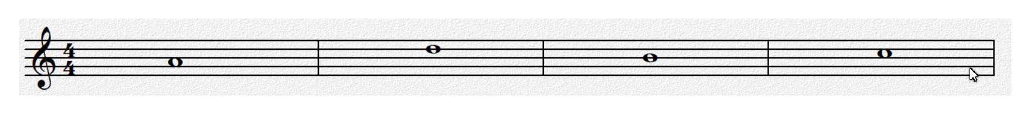

2. （ 2 ）

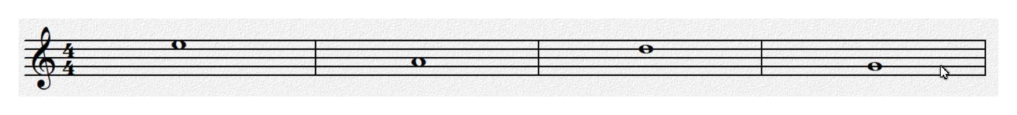

3. （ 3 ）

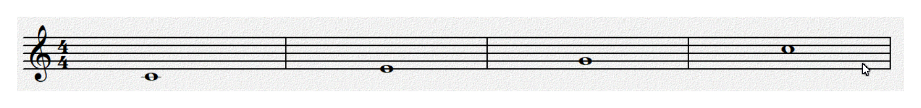

4. （ 1 ）

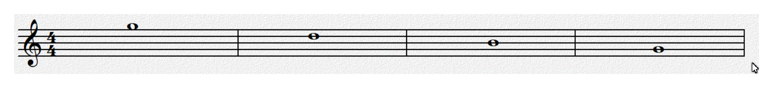

5. （ 2 ）

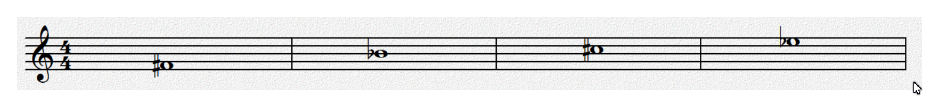

1. 音程20％

1. （ 3 ）

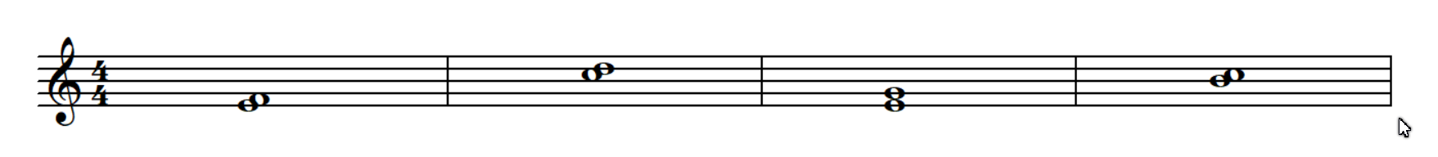

2. （ 2 ）

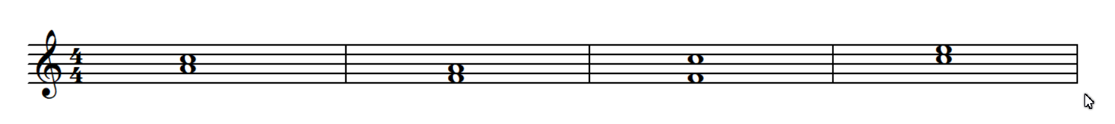

3. （ 3 ）

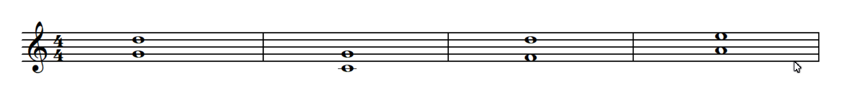

4. （ 1 ）

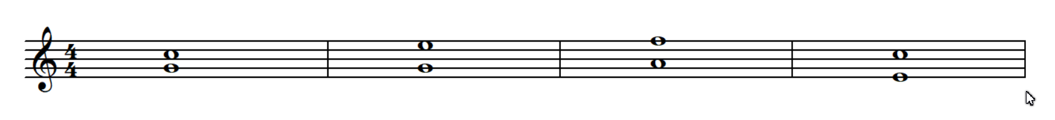

5. （ 4 ）

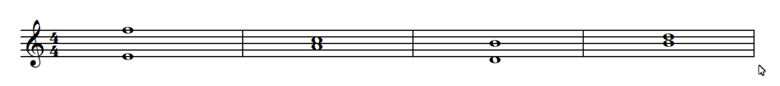

1. 旋律20％

1. （ 1 ）

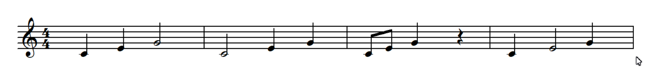

2. （ 3 ）

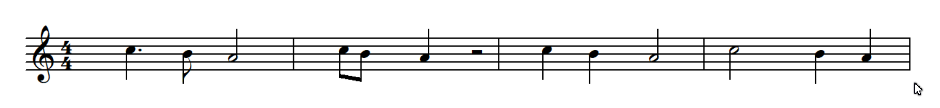

3. （ 2 ）

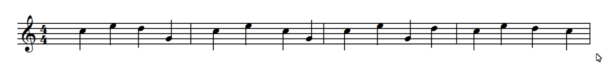

4. （ 1 ）

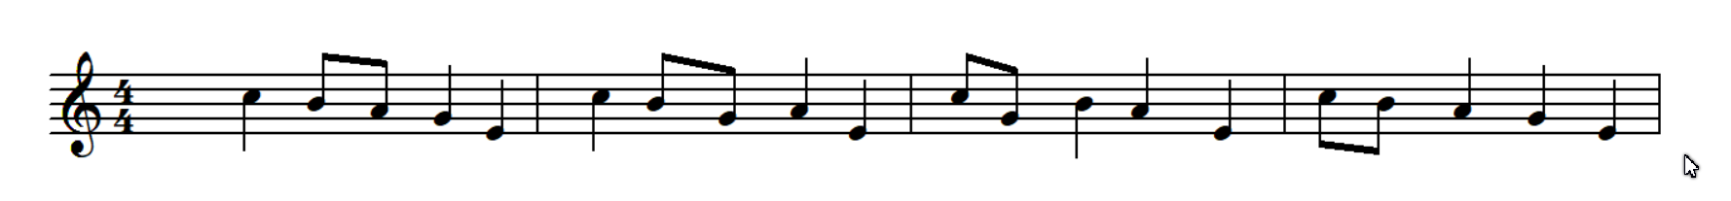

5. （ 3 ）

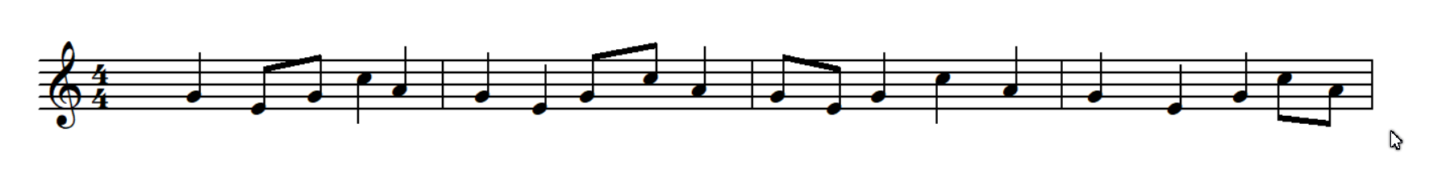

1. 節奏20％

1. （ 2 ）

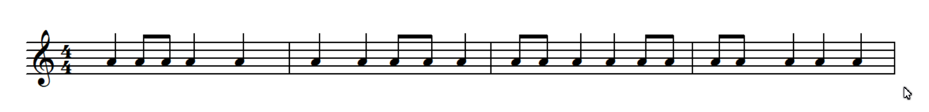

2. （ 3 ）

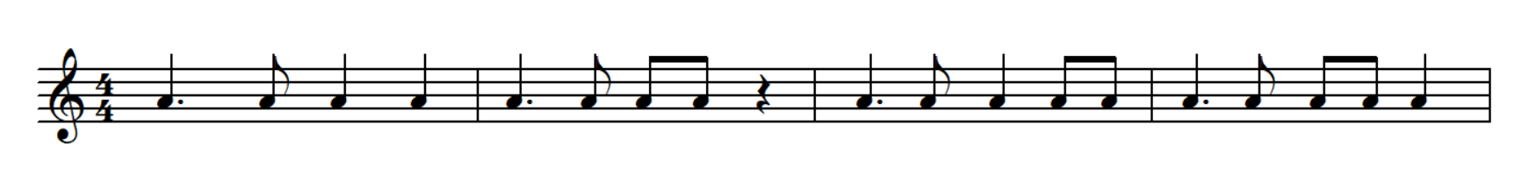

3. （ 1 ）

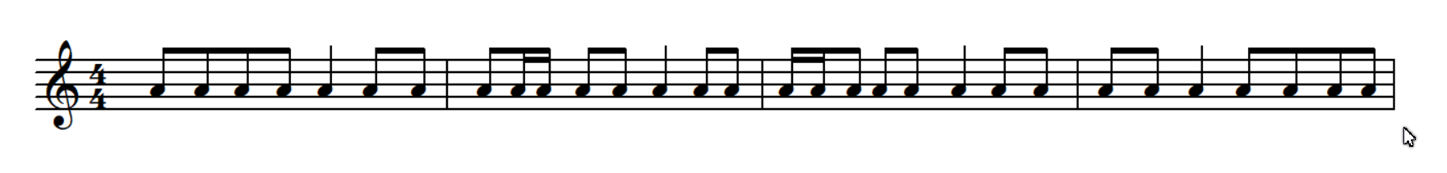

4. （ 4 ）

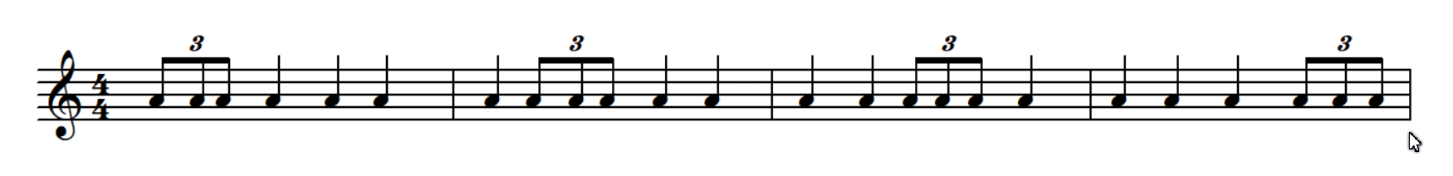

5. （ 2 ）

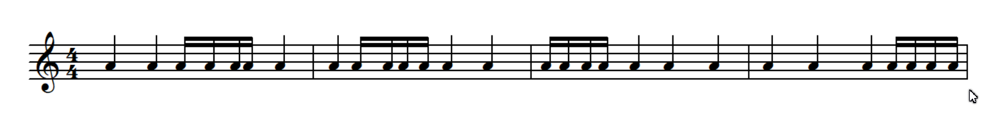

1. 和弦20％

1. （ 3 ）

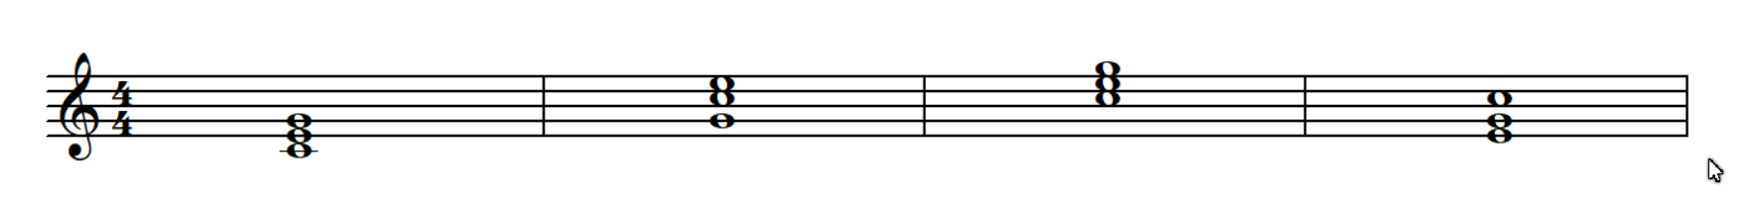

2. （ 2 ）

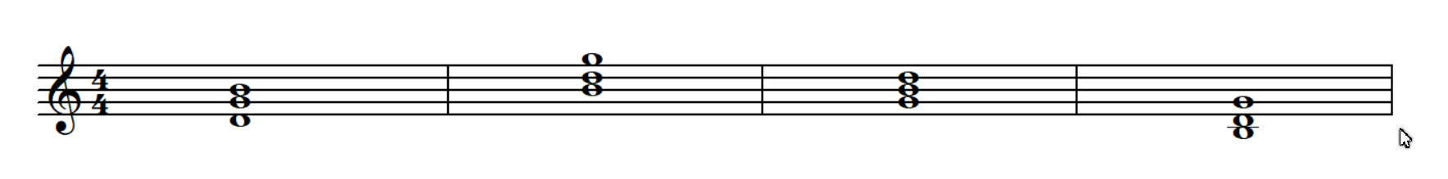

3. （ 1 ）

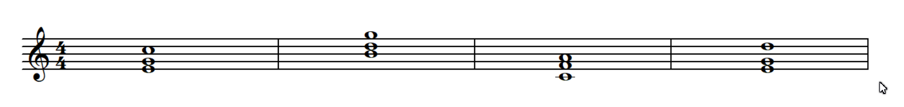

4. （ 4 ）

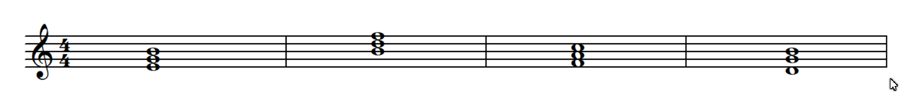

5. （ 3 ）

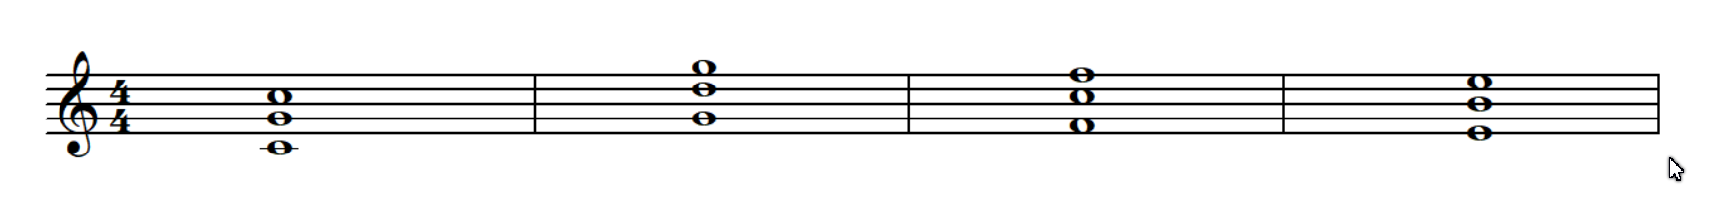



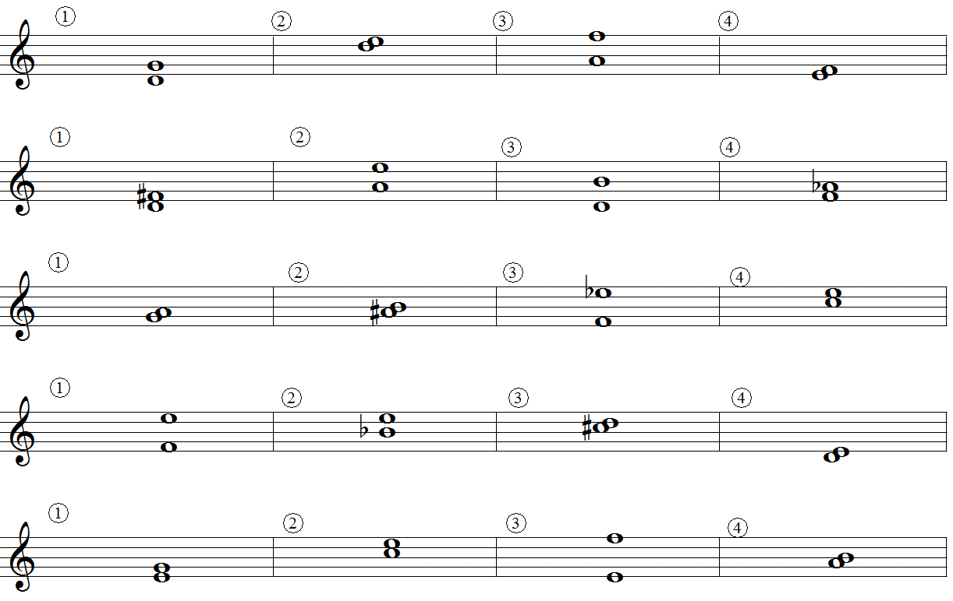

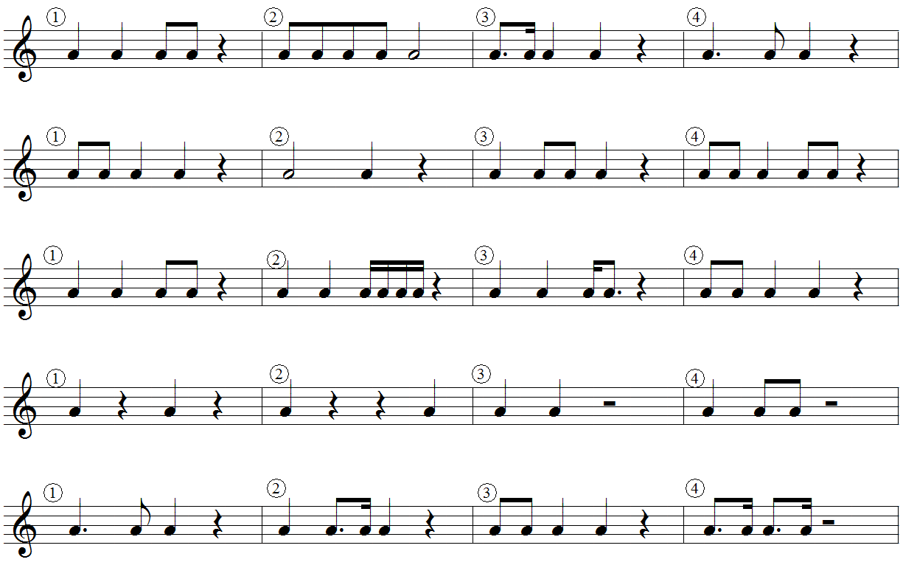

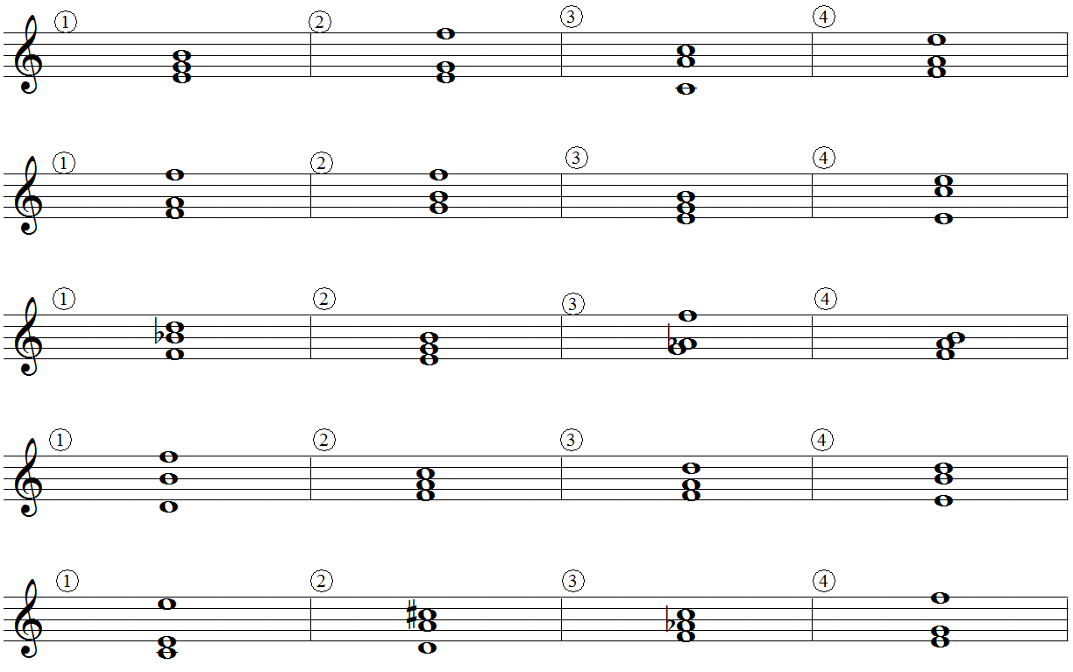

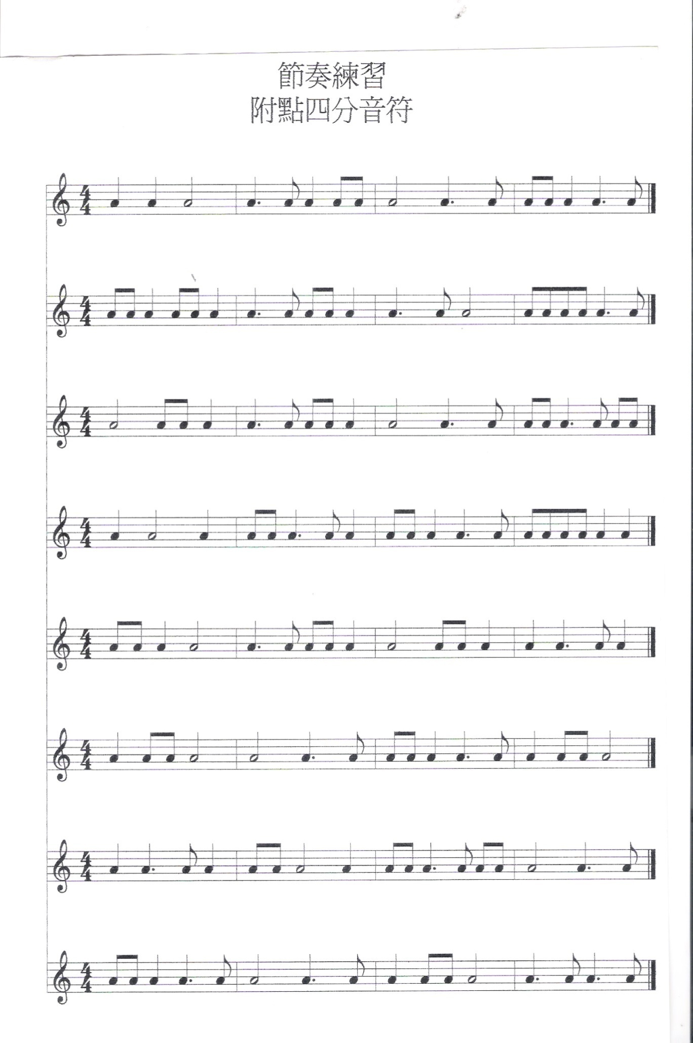111學年度管樂班節奏考試題庫